HOW TO USE THIS TEMPLATE:

Introduction

The template reflects the steps set out in the PRINCE2 Method and is designed to prompt the Project Manager and help in the creation of the Project Initiation Document (PID). There is also a Product Description for the PID at Appendix A of the PRINCE2 Manual.

The Project Initiation Document will reflect the information contained in the Project Approach, mainly integrated within the Project Plan. The PID will be created by expanding the Project Brief: there are separate Templates for the Project Brief and Project Approach.

Loading the file

This template has been produced using Microsoft Word 2003. To use it, load up the file directly from the directory and starting from page 1 follow the prompts (in [...] brackets).

Deleting the [....] text

When the template is complete, the whole Project Initiation Document can be printed and approved.

Prior to printing, you should delete all [....] prompt text.

Saving the Project Initiation Document under its own name

Save the Project Initiation Document by selecting the “SAVE-AS” command; this will avoid overwriting the standard template. You must specify your own Project Directory.

Once your PID is completed check the document against the following Quality Criteria:

- The Project Initiation Documentation correctly represents the project
- It shows a viable, achievable project that is in line with corporate strategy or overall programme needs
- The project organization structure is complete, with names and titles. All the roles have been considered and are backed up by agreed role descriptions. The relationships and lines of authority are clear. If necessary, the project organization structure says to whom the Project Board reports
- It clearly shows a control, reporting and direction regime that can be implemented, appropriate to the scale, risk and importance of the project to corporate or programme management
- The controls cover the needs of the Project Board, Project Manager and Team Managers and satisfy any delegated assurance requirements
- It is clear who will administer each control
- The project objectives, approach and strategies are consistent with the organization’s corporate social responsibility directive, and the project controls are adequate to ensure that the project remains compliant with such a directive
- Consideration has been given to the format of the Project Initiation Documentation. For small projects a single document is appropriate. For large projects it is more appropriate for the Project Initiation Documentation to be a collection of stand-alone documents. The volatility of each element of the Project Initiation Documentation should be used to assess whether it should be stand-alone, e.g. elements that are likely to change frequently are best separated out

PROJECT DOCUMENTATION

PROJECT INITIATION DOCUMENT (PID)

Project: | 3D Scanner
Release:

Date:

PRINCE2

Author:

Owner:

Client:

Document Ref:

Version No:

1 Project Initiation Document History

1.1 Document Location
This document is only valid on the day it was printed.
The source of the document will be found at this location – [insert folder structure]

1.2 Revision History
Date of this revision:
Date of next revision:

Revision date | Previous revision date | Summary of Changes | Changes marked
 |  | First issue

1.3 Approvals
This document requires the following approvals.
Signed approval forms should be filed appropriately in the project filing system.

Name | Signature | Title | Date of Issue | Version

1.4 Distribution
This document has been distributed to:

Name | Title | Date of Issue | Version

2 Table of Contents
Page

1 Project Initiation Document History 1
1.1 Document Location 1
1.2 Revision History
1.3 Approvals
1.4 Distribution

2 Table of Contents 3

3 Project Definition 4

4 Project Approach 6
4.1 Gewichtserfassung
4.2 Fotos + Maße
4.3 Barcodes
4.4 Datenerfassung und Verarbeitung
4.5 Belichtung + Gehäuse
4.6 Nutzerinterface

5 Business Case

6 Project Management Team Structure

7 Role Descriptions

8 Quality Management Strategy

9 Configuration Management Strategy

10 Risk Management Strategy

11 Communication Management Strategy

12 Project Plan

13 Project Controls

14 Tailoring of PRINCE2

3 Project Definition
[Extracted from the Project Brief. Explains what the project needs to achieve. It should include:
- Background
Im neuen Lager der Leitner AG in Sterzing ist es mühsam und zeitraubend, Artikeldaten wie Maße, Gewicht, Bilder und Codes der Artikel zu erfassen. Kommerzielle Systeme zur Datenaufnahme wie Cubiscan sind einerseits teuer und andererseits zu exakt. Für die Lagerplatzvergabe wäre ein Scanner System ausreichend, welches mobil ist und die grundlegenden Daten automatisiert erfassen kann.
- Project objectives and desired outcomes
Welche Daten soll der Scanner erfassen:
- Gewichtserfassung
(Das Gewicht des Artikels sollte einmal mit und einmal ohne Verpackung ermittelt werden)
- Abmessungen
(Die Abmessungen des Artikels sollte einmal mit und einmal ohne Verpackung ermittelt werden. Jeweils Länge, Breite und Höhe)
- Fotos des Artikels
- Erfassung der Leitner internen Materialnummer
- Erfassung des EAN Codes
Zusätzliche Ziele des Scanners:
- Datenbank Eintrag (Die erfassten Daten des Scanners, werden im SAP Datenbank Portal automatisiert erfasst)
- Für den Benutzer des Scanners sollte außerdem noch eine übersichtliches grafisches Interface geboten werden.
Die Gesamtdauer der Datenerfassung für einen Artikel sollte nicht länger als 30 Sekunden in Anspruch nehmen.
Bei einem funktionierendem System würde der Arbeitsaufwand und die erforderliche Zeit pro Artikel stark minimiert werden.

Das Hauptziel dieses Projekts wird es sein, am Ende eine vollständige Diplomarbeit abzugeben, welche mit der Note Sehr Gut vom Betreuungs-Lehrer bewertet wird.
Hierbei soll sowohl der technische als auch der dokumentier Teil vollständig abgeschlossen werden!
Der 3D Scanner sollte als abgeschlossenes Projekt mit den gegebenen Vorgaben im Betrieb für die gewünschten Verwendungszwecke verwendet werden können.

- Project scope and exclusions
Der fertige Scanner soll ausschließlich in der Leitner AG an benötigten Standorten in Verwendung sein.

Der zusammengesetzte Scanner aus den einzelnen Sensor Einheiten soll auf einem mobilen Arbeitsplatz montiert werden.

- Constraints and assumptions
Die Abgabe der Diplomarbeit erfolgt spätestens am 27.03.2026. somit soll das Projekt auch spätestens zu diesem Datum fertig entwickelt worden sein.

Es wird angenommen, dass beide Bearbeiter der Diplomarbeit ihren Teil im gegebenen Zeitfenster abschließen können, damit ein gesamtes Projekt entstehen kann.

- The user(s) and any other known interested parties
Die Nutzer des 3D Scanner Systems, werden die Lagermitarbeiter der Leitner AG am Standort Gasteig sein.

- Interfaces]
Verbindung zum SAP Datenbank – Portal

Die Scanner Einheit wird an einen bereits vorhandenen Laptop, welcher auch auf die mobile Arbeitsstation montiert wird, angeschlossen. Dieser fungiert als intuitives Bedien- bzw. Anzeige Modul für den Benutzer.

4 Project Approach
[Extracted from the Project Brief. Defining the choice of solution the project will use to deliver the business option selected from the Business Case, and taking into consideration the operational environment into which the solution must fit]
4.1 Gewichtserfassung
Die Gewichtserfassung erfolgt über Wägezellen, welche in den 4 Ecken platziert werden. Das liegt daran, dass mit 4 Wägezellen das genaueste Ergebnis, unabhängig von der Platzierung vom zu messenden Objekt, erhalten werden kann. Über eine Zusammenschaltung mehrerer zusätzlicher Komponenten kann das Ergebnis der Wägezellen an einen Raspberry Pi per I2C übermittelt werden.

4.2 Fotos + Maße
Um die benötigten Fotos zu erstellen, sind mehrere Kameras nötig. Dafür werden 4 einfache (z.B. ESP Kamera oder Raspberry Pi Kamera) Kameras verwendet, welche den Artikel von vorne, von der Seite, von oben und von der Isometrischen Ansicht fotografieren.
Um die Tiefe zu messen, wird ein Tiefenkamera verwendet.

4.3 Barcodes
Auf den gemachten Fotos werden dann nach Barcodes gesucht. Der Benutzer wird dabei darauf hingewiesen wie er den Artikel am Anfang des Scandurchlaufs ausrichten muss. Da sich nicht auf jeder Seite eine Kamera befindet.

4.4 Datenerfassung und Verarbeitung
Die Daten aller Sensoren werden an einen Raspberry Pi übermittelt. Dort finden sich dann alle benötigten Programme zur Ansteuerung der Sensoren. Die Daten werden am Raspberry auch direkt so verarbeitet, dass sie an den ans SAP weitergeleitet werden können.
4.5 Belichtung + Gehäuse
Um die Daten möglichst genau zu erfassen und um die Qualität der Bilder einfach zu erhöhen, muss für ausreichend Licht gesorgt werden. Hierfür werden an strategisch geeigneten Stellen RGB-Streifen und sonstige geeignete Lichter platziert.
Damit man bei den Bildern einen guten Kontrast hat wird der Scanner-Bereich als eine Art Fotokammer verkleidet. Hierbei werden weiß lackierte Wände montiert und eine Tür die über Magnete geschlossen bleibt.

4.6 Nutzerinterface
Damit der Nutzer den Scan nicht verfälscht, kann der Scan erst gestartet werden wenn die Türe geschlossen ist, so wird verhindert dass der Nutzer nicht während des Scans zum Beispiel noch eine Hand im Scanner Bereich hat.
Um dem Nutzer darauf Aufmerksam zu machen dass der Scan gerade läuft, wird eine Ampelsignal-Säule verbaut, welche den Nutzer mit Lichtern und Tönen auf das Geschehen Aufmerksam machen.
Wichtig beim Projekt ist vor allem die einfache Verwendung. Für Mitarbeiter sollte es kein Problem sein, den Scanner zu bedienen. Mittels übersichtlichen sowohl Software mäßigen als auch mit Hardware Peripherie soll sichergestellt werden, dass sich Benutzer auskennen.

5 Business Case
[Describing the justification for the project based on estimated costs, risks and benefits]
Die geschätzten Kosten:
- ca. 100 – max. 150€ -> Gewichtsmessung
- ca. 150€ -> Versorgung (wenn Akku)
- ca. 150€ - 200€ -> Kameras
- ca. 30€ -> ToF Sensor
- ca. 50 – 100€ -> Raspberry Pi
- sonstige Ausgaben -> Gehäuse, Kabel, Leuchten, …

Wenn man die Kosten dieses Projekts, also gerundet max. 1000€, mit der alternative dem Cubiscan oder mit den Arbeitsstunden rechnet die es bei manueller Datenerfassung braucht, ist ein klarer Kostenvorteil sichtbar.
Da es sich bei manueller Erfassung um eine repetive Arbeit handelt, die auf Dauer sehr anstrengend ist, wäre auch eine Entlastung der Arbeitskräfte ein Vorteil des Scanner Systems.

6 Project Management Team Structure
[A chart showing who will be involved with the project]
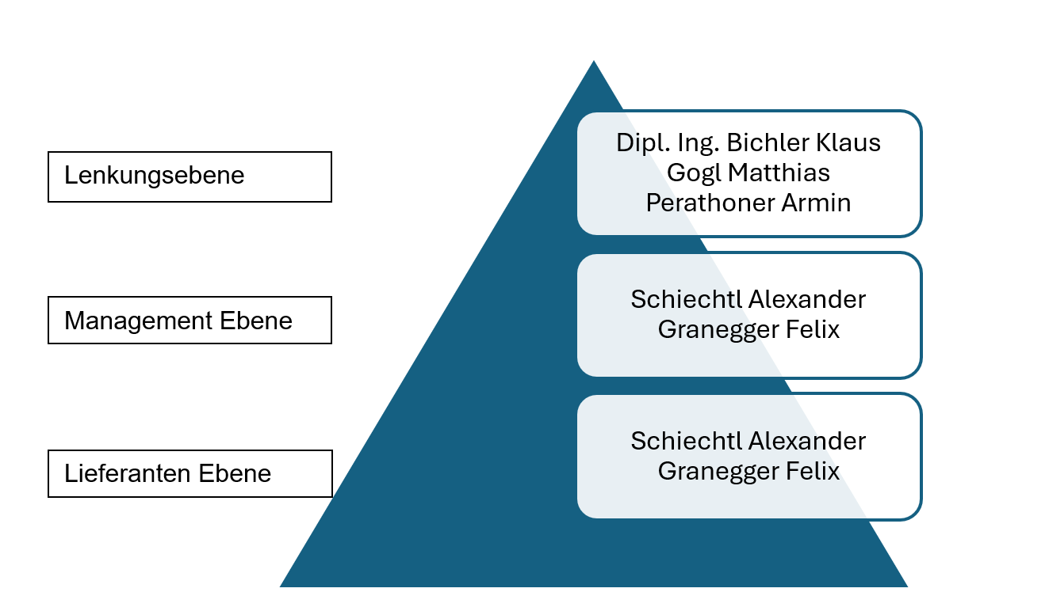

7 Role Description
[For the project management team and any other key resources]
Durch die Anwendung von PRINCE2, ergeben sich folgende Rollen: Lenkausschuss, Manager und Lieferanten. Die Aufgaben des Manager und Lieferanten übernehmen die Autoren Schiechtl Alexander und Granegger Felix. Der Lenkausschuss setzt sich aus Ing. Dipl.-Ing. (FH) Bichler Klaus, Gogl Matthias und Perathoner Armin zusammen. Obwohl die Lagermitarbeiter am Standort Gasteig die Partei sind, welche den Scanner schlussendlich verwenden werden, werden diese in die Projekt Planung und Umsetzung nicht involviert.
Am Ende jeder Phase setzt sich der Lenkausschuss mit den Manager/Lieferanten zusammen um den Fortschritt zu besprechen. Anschließend wird diskutiert, in welche Richtung das Projekt fortgeführt werden soll.

8 Quality Management Strategy
[Describing the quality techniques and standards to be applied, and the responsibilities for achieving the required quality levels]
Um Fehlerbehebung einfacher zu gestalten und um gelichzeitig die Qualität des Scanners hoch zu halten, werden hauptsächlich Bauteile verwendet, welche gut dokumentiert sind und mit Datenblätter ausgestattet sind.

9 Configuration Management Strategy
[Describing how and by whom the project’s products will be controlled and protected]

10 Risk Management Strategy
[Describing the specific risk management techniques and standards to be applied, and the responsibilities for achieving an effective risk management procedure]
Die Risiken werden in einem Excel Sheet aufgelistet und bewertet. Dort werden Eintrittswahrscheinlichkeit, die Auswirkungen, die Priorität und die schlussendliche Umsetzung dokumentiert.

11 Communication Management Strategy
[To define the parties interested in the project and the means and frequency of communication between them and the project]
Während des Projekts wird es eine laufende Kommunikation per Teams geben.
Die Kommunikation erfolgt immer bei Fragen, Erfolgen, Misserfolgen, Sackgassen oder bei wichtigen neuen Informationen.

12 Project Plan
[Describing how and when the project’s objectives are to be achieved, by showing the major products, activities and resources required on the project. It provides a baseline against which to monitor the project’s progress stage by stage]

13 Project Controls
[Summarising the project level controls such as stage boundaries, agreed tolerances, monitoring and reporting]

